|  |  |
| --- | --- |
|  | **ООО «Турцентр-ЭКСПО» г. Белгород, ул. Щорса, 64 а, III этаж**  **Остановка ТРЦ «Сити Молл Белгородский»**  [**www.turcentr31.ru**](http://www.turcentr31.ru/) **т./ф: (4722) 28-90-40; тел: (4722) 28-90-45; +7-951-769-21-41** |

**«Новогодняя сказка в Санкт-Петербурге»**

**02.01-06.01.2023 (5 дней/4 ночи)**

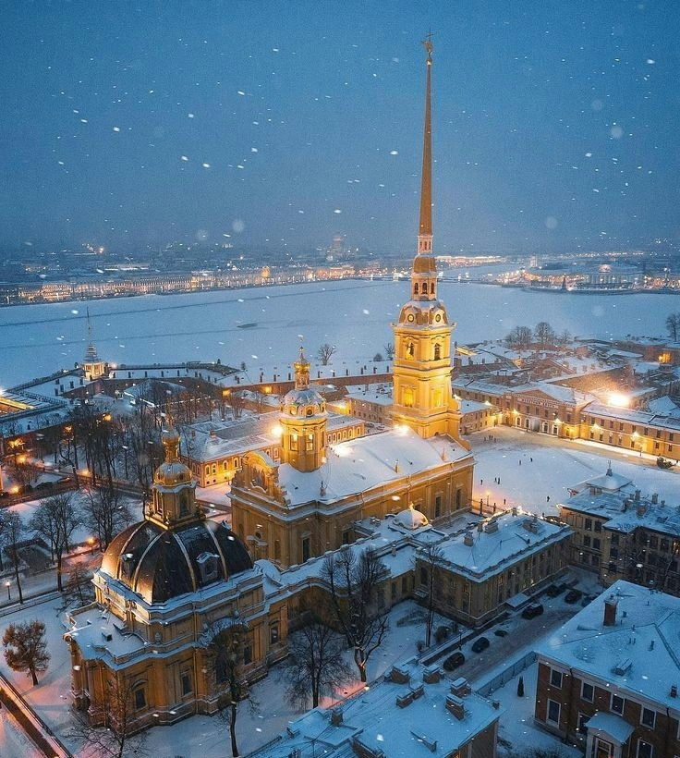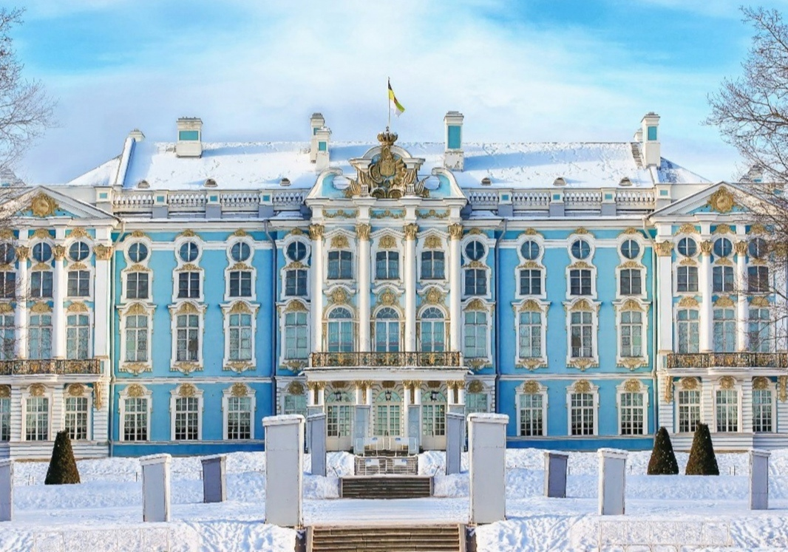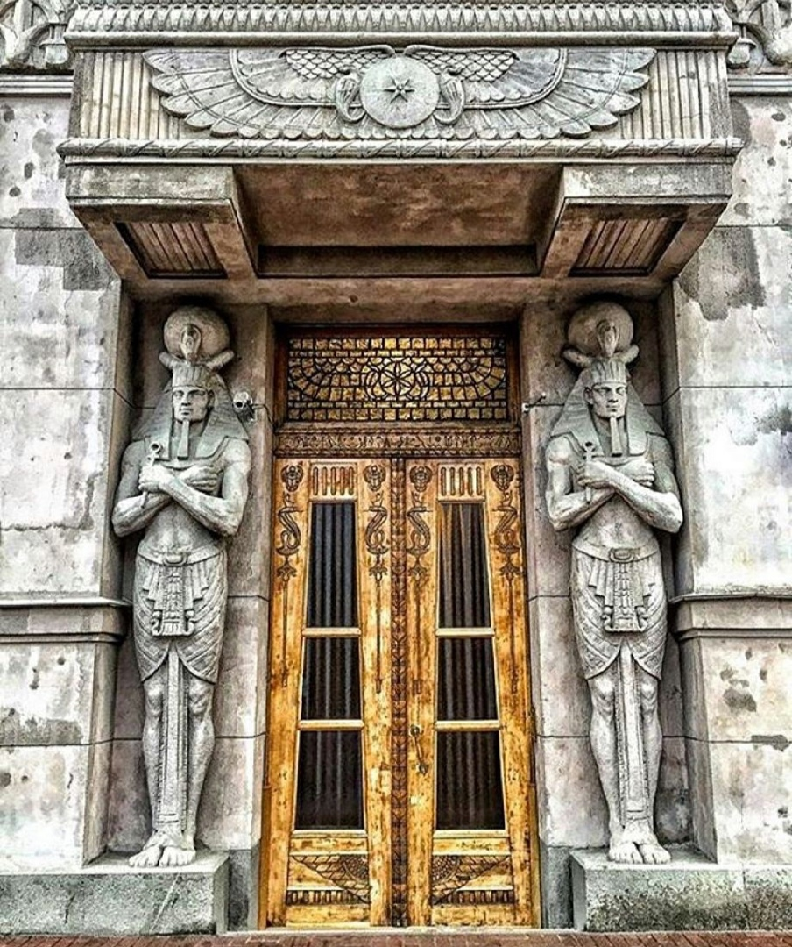

**02.01.2023 г.**

10-30 Сбор группы у остановки Энергомаш.

11-00 Выезд группы из Белгорода.

**03.01.2023 г.**

Приезд группы в Санкт-Петербург.

**Обзорная экскурсия по городу «Шедевры Северной столицы».**В Петербурге, со дня основания, работали выдающиеся архитекторы, скульпторы, инженеры, мастера садово-паркового искусства. Их творения стали всемирно известными шедеврами, со многими из которых знакомит эта экскурсия.   
**Экскурсия в Храм Воскресения Христова (Спас-на-Крови). Посещение Эрмитажа.**Трансфер в гостиницу. Размещение. Свободное время.

**04.01.2023 г.**

**Завтрак в гостинице. Встреча с гидом в холле гостинице.**

**Экскурсия «Дворцы Петербурга и их владельцы». Экскурсия в Юсуповский дворец –** парадные залы.   
**Экскурсия в Исаакиевский собор.**

**05.01.2023 г.**

**Завтрак в гостинице.** Освобождение номеров. Встреча с гидом в холле гостинице.

**Загородная экскурсия в Царское Село «Загородные императорские резиденции». Экскурсия в Екатерининский**

**дворец с осмотром знаменитой Янтарной комнаты.** Свободное время. Отъезд.

**06.01.2023 г.**

Прибытие в Белгород.

**В стоимость входит:** автобусный проезд Белгород –Санкт-Петербург–Белгород, проживание в гостинице «А-Фонтанка» 3* (2-х местные номера с удобствами), питание – завтраки, экскурсии по программе, входные билеты по программе, транспортное обслуживание по программе, сопровождение гида.

**Стоимость: *взрослый –* 14 500р., *школьники –* 13 900р.**

***Доплата за одноместный номер – 2 500р.***

***Хочешь классно отдохнуть - отправляйся с нами в путь !!!!***